МОСКОВСКИЙ ГОСУДАРСТВЕННЫЙ
ТЕХНИЧЕСКИЙ УНИВЕРСИТЕТ

ГРАЖДАНСКОЙ АВИАЦИИ

Кафедра Вычислительных машин, комплексов, систем и сетей

В.В. Соломенцев, А.А. Дрожжин

ПОСОБИЕ
к выполнению лабораторных работ
по дисциплине
«Сети ЭВМ и телекоммуникации»
для студентов
специальности 220100

Сегментация ЛВС средствами канального уровня
коммутаторы ethernet

Москва 2003

Рецензент канд. техн. наук, профессор Горнец Н.Н.
Соломенцев В.В., Дрожжин А.А.
Пособие к выполнению лабораторных работ по дисциплине «Сети ЭВМ и телекоммуникации».-М.: МГТУ ГА, 2003 г. – 42с.
Данное пособие издается в соответствии с учебным планом для студентов специальности 220100.
Рассмотрено и одобрено на заседании кафедры 06.03.2003г. и методического совета специальности 220100 06.03.2003г.

ВВЕДЕНИЕ

В настоящее пособие включена лабораторная работа по дисциплине «Сети ЭВМ и телекоммуникации», посвященная вопросам сегментации локальной вычислительной сети средствами канального уровня с использованием коммутатора Ethernet.

Лабораторная работа проводится по следующему плану:

- выполнение домашнего задания;
- допуск к выполнению лабораторной работы;
- выполнение лабораторного задания;
- защита работы.

Отчет по лабораторной работе должен содержать:

- титульный лист;
- название и цель работы;
- краткие теоретические сведения и основные понятия;
- результаты выполнения лабораторного задания;
- выводы по работе.

Литература

- Олифер Н.А., Олифер. Компьютерные сети. – СПб.: Питер,2000.

1 Цель работы

1.1 Создание локальной вычислительной сети (ЛВС) Ethernet на основе коммутатора;
1.2 Сравнение производительности сетей на основе коммутатора и на основе концентратора;
1.3 Изучение принципов сегментации сети с использованием технологии виртуальных сетей (VLAN) на основе коммутатора;
1.4 Изучение способов защиты ЛВС на МАС уровне.

2. Подготовка к работе

2.1 Домашнее задание:
2.1.1 Изучите материалы по следующим вопросам:
- принцип действия и особенности построения коммутаторов Ethernet [1, с. ++];
    - Изучите настоящее методическое пособие
2.1.3 Изучите основные команды по настройке устройства и режимы работы коммутатора Cisco Catalyst ++ .

3. Теоретическая часть

3.1 Технология коммутации кадров (frame switching) в локальных сетях

3. 1. 1 Ограничения традиционных технологий (Ethernet, Token Ring), основанных на разделяемых средах передачи данных
Повторители и концентраторы локальных сетей реализуют базовые технологии, разработанные для разделяемых сред передачи данных. При передаче каким-нибудь компьютером в сети Ethernet кадра данных все остальные компьютеры принимают его по общему коаксиальному кабелю, находясь с передатчиком в постоянном побитном синхронизме. На время передачи этого кадра никакой другой обмен информацией в сети не разрешается.
Работа всех узлов сети Ethernet в режиме большой распределенной электронной схемы с общим тактовым генератором приводит к нескольким ограничениям, накладываемым на сеть. Основными ограничениями являются:
- Максимально допустимая длина сегмента. Она зависит от типа используемого кабеля: для витой пары это 100 м, для тонкого коаксиала - 185 м, для толстого коаксиала - 500 м, а для оптоволокна - 2000 м.
- Максимальное число узлов в сети. Стандарты Ethernet ограничивают число узлов в сети предельным значением в 1024 компьютера вне зависимости от типа кабеля и количества сегментов, а каждая спецификация для конкретного типа кабельной системы устанавливает еще и свое, более жесткое ограничение.
Существуют также и другие причины, кроме наличия указанных в стандартах ограничений, по которым число узлов в сети Ethernet обычно не превосходит нескольких десятков. Эти причины лежат в самом принципе разделения во времени одного канала передачи данных между всеми узлами сети. Даже если упрощенно считать, что все узлы получают равные доли времени работы канала и непроизводительные потери времени отсутствуют, то при наличии в сети N узлов на один узел приходится только 10/N Мб/с пропускной способности. Очевидно, что при больших значениях N пропускная способность, выделяемая каждому узлу, оказывается настолько малой величиной, что нормальная работа приложений и пользователей становится невозможной - задержки доступа к сетевым ресурсам превышают тайм-ауты приложений, а пользователи просто отказываются так долго ждать отклика сети.
Случайный характер алгоритма доступа к среде передачи данных, принятый в технологии Ethernet, усугубляет ситуацию. Если запросы на доступ к среде генерируются узлами в случайные моменты времени, то при большой их интенсивности вероятность возникновения коллизий также возрастает и приводит к неэффективному использованию канала: время обнаружения коллизии и время ее обработки составляют непроизводительные затраты. Доля времени, в течение которого канал предоставляется в распоряжение конкретному узлу, становится еще меньше.
Исследования сети Ethernet показали, что при коэффициенте загрузки в районе 0.3 - 0.5 начинается быстрый рост числа коллизий и соответственно времени ожидания доступа. Метод маркерного доступа, используемый в технологиях Token Ring и FDDI, или метод приоритетных запросов технологии 100VG-AnyLAN позволяют работать с более загруженными средами. Однако и здесь резкий рост времени ожидания начинается при коэффициентах загрузки, где-то в районе 60% - 70%.

3. 2 Локальные мосты - предшественники коммутаторов
Для преодоления ограничений технологий локальных сетей уже достаточно давно начали применять локальные мосты, функциональные предшественники коммутаторов.
Мост - это устройство, которое обеспечивает взаимосвязь двух (реже нескольких) локальных сетей посредством передачи кадров из одной сети в другую с помощью их промежуточной буферизации. Мост, в отличие от повторителя, выступает по отношению к каждой из сетей как конечный узел. Он принимает кадр, буферизует его, анализирует адрес назначения кадра и только в том случае, когда адресуемый узел действительно принадлежит другой сети, он передает его туда.
Для передачи кадра в другую сеть мост должен получить доступ к ее разделяемой среде передачи данных в соответствии с теми же правилами, что и обычный узел.
Таким образом мост, изолирует трафик одного сегмента от трафика другого сегмента, фильтруя кадры. Так как в каждый из сегментов теперь направляется трафик от меньшего числа узлов, то коэффициент загрузки сегментов уменьшается (рисунок 1).

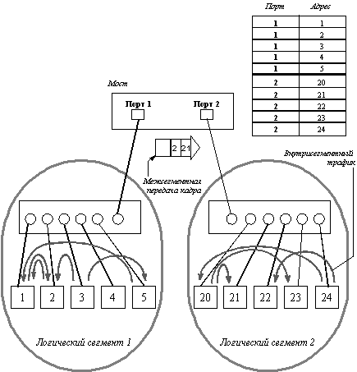
Рис.1 Локализация трафика при использовании моста
По своему принципу действия мосты подразделяются на два типа. Мосты первого типа выполняют так называемую маршрутизацию от источника (Source Routing), метод, разработанный фирмой IBM для своих сетей Token Ring. Этот метод требует, чтобы узел-отправитель кадра размещал в нем информацию о маршруте кадров. Другими словами, каждая станция должна выполнять функции по маршрутизации кадров. Второй тип мостов осуществляет прозрачную для конечных станций передачу пакетов (Transparent Bridges). Именно этот тип мостов лег в основу современных коммутаторов, поэтому остановимся на нем подробнее.
3. 2. 1 Функции и алгоритмы прозрачных мостов
Прозрачные мосты являются наиболее распространенным типом мостов. Для прозрачных мостов сеть представляется наборами МАС-адресов устройств, используемых на канальном уровне, причем каждый набор связан с определенным портом моста. Мосты используют эти адреса для принятия решения о продвижении кадра, когда кадр записывается во внутренний буфер моста из какого-либо его порта.
Мосты обеспечивают возможность соединения двух или более сегментов сети для образования единой логической сети. Исходные сети становятся сетевыми сегментами результирующей сети. Каждый такой сегмент остается доменом коллизий, то есть участком сети, в котором все узлы одновременно фиксируют и обрабатывают коллизию. Однако коллизии одного сегмента не приводят к возникновению коллизий в другом сегменте.
Мосты регенерируют кадры, при передаче кадра из одного сегмента в другой (операция forwarding). Одним из преимуществ использования мостов является увеличение расстояния, покрываемого интерсетью, так как количество пересекаемых мостов не оказывает влияния на качество сигнала. Кроме того, ограничение на максимальное время распространения сигнала (длину кабеля в сети) действует только в пределах каждого отдельного сегмента и не распространяется на всю сеть, объединенную мостами.
Прозрачные мосты имеют дело как с адресом источника, так и с адресом назначения, имеющимися в кадрах локальных сетей. Мост использует адрес источника для автоматического построения своей базы данных адресов устройств, называемой также таблицей адресов устройств. В этой таблице устанавливается принадлежность адреса узла какому-либо порту моста. Все операции, которые выполняет мост, связаны с этой базой данных. На рисунке 1 показан фрагмент сети, содержащий двухпортовый мост, и соответствующая этому фрагменту часть таблицы адресов устройств. Внутренняя структура моста показана на рисунке 2. Функции доступа к среде при приеме и передаче кадров выполняют микросхемы MAC.
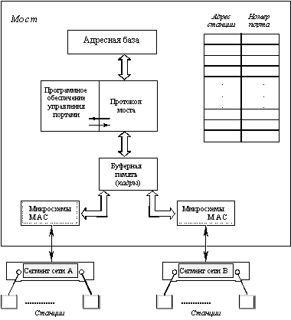
Рис. 2 Состав и структура моста
Когда мост получает кадр от какого-либо своего порта, он (после буферизации) сравнивает адрес источника с элементами базы данных адресов. Если адрес отсутствует в базе, то он добавляется в нее. Если этот адрес уже имеется в базе, то возможны два варианта - либо адрес пришел с того же порта, который указан в таблице, либо он пришел с другого порта. В последнем случае строка таблицы, соответствующая обрабатываемому адресу, обновляется - номер порта заменяется на новое значение (очевидно, станцию с данным адресом переместили в другой сегмент сети). Таким способом мост "изучает" адреса устройств сети и их принадлежность портам и, соответственно, сегментам сети. Благодаря способности моста к "обучению" к сети могут добавляться новые устройства без необходимости реконфигурирования моста. Администратор может объявить часть адресов статическими и не участвующими в процессе обучения (при этом он их должен задать сам). В случае статического адреса соответствующие ему записи в базе не обновляются.
Чтобы принять решение о дальнейшем продвижении кадра мост просматривает адрес назначения. Мост сравнивает адрес назначения кадра с адресами, хранящимися в его базе. Если адрес назначения принадлежит тому же сегменту, что и адрес источника, то мост "фильтрует" (filtering) кадр, то есть удаляет его из своего буфера и никуда не передает. Эта операция помогает предохранить сеть от засорения ненужным трафиком.
Если адрес назначения присутствует в базе данных и принадлежит другому сегменту по сравнению с сегментом адреса источника, то мост определяет, какой из его портов связан с этим адресом и "продвигает" (forwarding) кадр на соответствующий порт. Затем порт должен получить доступ к среде подключенного к нему сегмента и передать кадр в соответствии с реализованной в сегменте технологией.
Если же адрес назначения отсутствует в базе или же это широковещательный адрес, то мост передает кадр на все порты, за исключением того порта, с которого он пришел. Такой процесс называется "затоплением" (flooding) сети. Затопление гарантирует, что пакет будет помещен на все сегменты сети и, следовательно, доставлен адресату или адресатам. Очевидно, что некоторое время после инициализации мост выполняет только операцию затопления, так как он ничего не знает о принадлежности адресов сегментам сети.
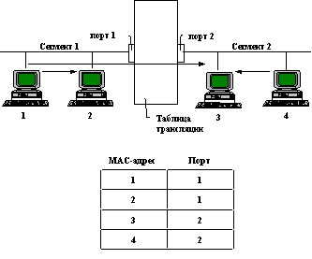
Рис. 3. Мост как коммуникационное устройство канального уровня
Мост, работающий по описанному алгоритму, прозрачен не только для протоколов всех уровней, выше канального, но и для конечных узлов сети. Эта прозрачность состоит в том, что узлы не посылают мосту свои кадры специальным образом, указывая в них адрес порта моста. При наличии моста в сети конечные узлы посылают кадры обычным образом, даже если адресат находится в другом сегменте. Поэтому порты мостов вообще не имеют МАС-адресов, работая в режиме "неразборчивого" захвата всех кадров
3. 2. 2 Проблема петель при использовании мостов
Обучение, фильтрация и продвижение основаны на существовании одного логического пути между любыми двумя узлами сети. Наличие нескольких путей между устройствами, известных также как "активные петли", создает проблемы для сетей, построенных на основе мостов. Кадр бесконечно циркулирует по активной петле, а мосты постоянно обновляют записи в базе. Сеть засоряется ненужным трафиком, а мосты входят в состояние "вибрации", постоянно обновляя свои базы данных.
В простых сетях сравнительно легко гарантировать существование одного и только одного пути между двумя устройствами. Но когда количество соединений возрастает или сеть становится сложной, вероятность непреднамеренного образования петли становится высокой. Кроме того, желательно для повышения надежности иметь между мостами резервные связи, которые не участвуют при нормальной работе основных связей в передаче кадров, но при отказе какой-либо основной связи образуют новую связную рабочую конфигурацию без петель. Такие задачи решает алгоритм покрывающего дерева (Spanning Tree Algorithm, STA).

3. 3 Принципы коммутации сегментов и узлов локальных сетей, использующих традиционные технологии
Технология коммутации основана на отказе от использования разделяемых линий связи между всеми узлами сегмента и использовании коммутаторов, позволяющих одновременно передавать пакеты между парами портов.
Функционально многопортовый коммутатор работает как многопортовый мост, то есть работает на канальном уровне, анализирует заголовки кадров, автоматически строит адресную таблицу и на основании этой таблицы перенаправляет кадр в один из своих выходных портов или фильтрует его, удаляя из буфера. Отличие заключалось в параллельной обработке поступающих от разных портов кадров, в то время как мост обрабатывает кадр за кадром. Коммутатор обычно имеет несколько внутренних процессоров обработки кадров, каждый из которых может выполнять алгоритм моста. Таким образом, можно считать, что коммутатор - это мультипроцессорный мост, имеющий за счет внутреннего параллелизма высокую производительность.
Структурная схема одного из первых коммутатора EtherSwitch, предложенного фирмой Kalpana, представлена на рисунке 4.
Каждый порт обслуживается одним процессором кадров Ethernet - EPP (Ethernet Packet Processor). Кроме того, коммутатор имеет системный модуль, который координирует работу всех процессоров EPP. Системный модуль ведет общую адресную таблицу коммутатора и обеспечивает управление коммутатором по протоколу SNMP. Для передачи кадров между портами используется коммутационная матрица, подобная тем, которые работают в телефонных коммутаторах или мультипроцессорных компьютерах, соединяя несколько процессоров с несколькими модулями памяти.
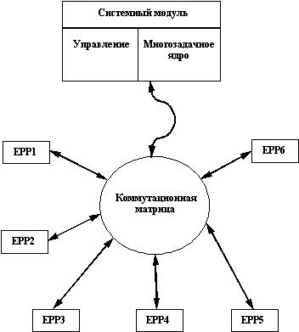
Рис. 4. Структура коммутатора Kalpana
При поступлении кадра в какой-либо порт процессор EPP буферизует несколько первых байт кадра, для того, чтобы прочитать адрес назначения. После получения адреса назначения процессор сразу же принимает решение о передаче пакета, не дожидаясь прихода остальных байт кадра. Для этого он просматривает свой собственный кэш адресной таблицы. Если не находит там нужного адреса, то обращается к системному модулю. Системный модуль производит просмотр общей адресной таблицы и возвращает процессору найденную строку, которую тот буферизует в своем кэше для последующего использования.
После нахождения адреса назначения в адресной таблице, процессор EPP решает, что делать с поступающим кадром. Если кадр нужно отфильтровать, то процессор просто прекращает записывать его в буфер.
Если же кадр нужно передать на другой порт, то процессор обращается к коммутационной матрице и пытается образовать канал, связывающий его порт с портом адреса назначения. Коммутационная матрица может это сделать только в том случае, когда порт адреса назначения в этот момент свободен, то есть не соединен с другим портом. Если же порт занят, то кадр полностью буферизуется процессором входного порта, после чего процессор ожидает освобождения выходного порта и образования коммутационной матрицей нужного пути.
После того, как нужный канал установлен, по нему направляются буферизованные байты кадра, которые принимаются процессором выходного порта, а после получения им доступа к среде передаются в подключенный к порту сегмент.
Способ передачи кадра без его полной буферизации получил название коммутации "на лету" ( "on-the-fly") или "навылет" ("cut-through"). Этот способ представляет по сути конвейерную обработку кадра, когда частично совмещаются во времени несколько этапов его передачи (рисунок 5):
- Прием первых байт кадра процессором входного порта, включая прием байт адреса назначения. (DA – Destination Address)
- Поиск адреса назначения в адресной таблице коммутатора (в кэш процессора или в общей таблице системного модуля).
- Коммутация матрицы.
- Прием остальных байт кадра процессором входного порта.
- Прием байт кадра (включая первые) процессором выходного порта через коммутационную матрицу.
- Получение доступа к среде процессором выходного порта.
- Передача байт кадра процессором выходного порта в сегмент.
Этапы 2 и 3 совместить во времени нельзя, так как без знания номера выходного порта операция коммутации матрицы не имеет смысла.
По сравнению с режимом полной буферизации кадра, также приведенном на рисунке 5.б), время обработки сокращается.
Однако, главной причиной повышения производительности сети при использовании коммутатора является параллельная обработка нескольких кадров.
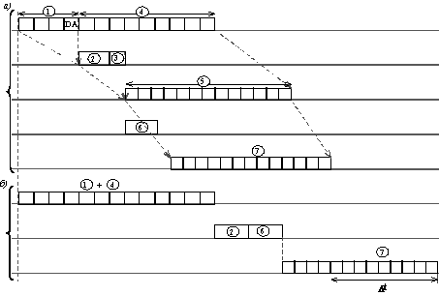
Рис. 5. Экономия времени при конвейерной обработке кадра
а) конвейерная обработка; б) обычная обработка с полной буферизацией
Рисунок 6 иллюстрирует этот эффект. На рисунке изображена идеальная в отношении повышения производительности ситуация, когда два порта из 4-х, подключенных к коммутатору, передают данные с максимальной для протокола Ethernet скоростью 10/100 Мб/с, причем они передают эти данные на остальные два порта коммутатора не конфликтуя - у каждого входного порта свой выходной порт. Если коммутатор способен обрабатывать входной трафик даже при максимальной интенсивности поступления кадров на входные порты, то общая производительность коммутатора на N портов составит - (N/2)(10 Мб/с). Говорят, что коммутатор предоставляет каждой станции или сегменту, подключенным к его портам, выделенную пропускную способность протокола.

Безусловно, повышение производительности сети при установке коммутатора в общем случае не будет такой значительной, как в примере. На эффективность работы коммутатора влияет много факторов, и в некоторых случаях, как это будет показано ниже, коммутатор может совсем не дать никаких преимуществ по сравнению с концентратором.

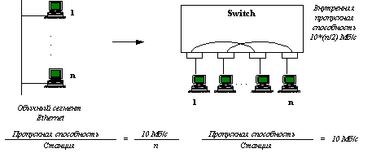
Рис. 6. Повышение производительности сети за счет одновременной
обработки нескольких кадров
Широкому применению коммутаторов безусловно способствовало то обстоятельство, что внедрение технологии коммутации требовало замены только концентраторов на коммутатор. Вся огромная установленная база оборудования конечных узлов - сетевых адаптеров, а также кабельной системы оставалась нетронутой, что давало огромную экономию капиталовложений по сравнению с переходом на какую-нибудь совершенно новую технологию, например, АТМ.

3. 4 Полнодуплексные (full-duplex) протоколы локальных сетей - ориентация исключительно на коммутацию кадров
Технология коммутации оставляет метод доступа к среде в неизменном виде. Это позволяет подключать к портам не только отдельные компьютеры, как это было показано на рисунке 6, но и сегменты локальных сетей (рисунок 7).
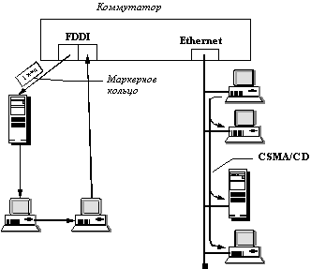
Рис. 7. Коммутатор сохраняет в сегментах локальных сетей
метод доступа к разделяемой среде
Доменом коллизий в этом случае будет участок сети, включающий передатчик коммутатора, приемник коммутатора, передатчик сетевого адаптера компьютера, приемник сетевого адаптера компьютера и две витые пары, соединяющие передатчики с приемниками (рисунок 2.15).
Коллизия возникает, когда передатчики порта коммутатора и сетевого адаптера одновременно или почти одновременно начинают передачу своих кадров, считая, что изображенный на рисунке сегмент свободен. В результате строгого соблюдения правил разделения среды по протоколу Ethernet порт коммутатора и сетевой адаптер используют соединяющий их кабель в полудуплексном режиме, то есть по очереди - сначала кадр или кадры передаются в одном направлении, а затем в другом.
Разработчики коммутаторов использовали способность Ethernet на витой паре, работать с максимальной скоростью в каждом направлении в своих нестандартных реализациях технологий, получивших название полнодуплексных версий Ethernet, Token Ring, FDDI и т.д.
Полнодуплексный режим работы возможен только при существовании независимых каналов обмена данными для каждого направления передачи и при соединении "точка-точка" двух взаимодействующих устройств. Естественно, необходимо, чтобы МАС-узлы взаимодействующих устройств поддерживали этот специальный режим.
Сейчас для каждой технологии можно найти модели коммутаторов, которые поддерживают полнодуплексный обмен при соединении коммутатор-коммутатор. Существуют коммутаторы, которые позволяют объединить два коммутатора полнодуплексным каналом более чем по одной паре портов. Например, коммутаторы LattisSwitch 28115 компании Bay Networks имеют по два порта, с помощью которых можно соединять коммутаторы, образуя полнодуплексный канал с производительностью 400 Мб/c (рисунок 8). Коммутатор Cisco Catalyst 2950 также поддерживает транковые соединения.
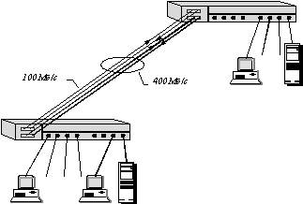
Рис. 8. Транковое полнодуплексное соединение коммутаторов
LattisSwitch 28115 компании Bay Networks
Такие соединения называются транковыми и являются частной разработкой каждой компании, выпускающей коммуникационное оборудование, так как нарушают не только логику доступа к разделяемым средам, но и топологию соединения мостов, запрещающую петлевидные контуры (а такой контур всегда образуется при соединении коммутаторов более чем одной парой портов). При соединении коммутаторов разных производителей транк работать не будет, так как каждый производитель добавляет к логике изучения адресов сети коммутатором по транковой связи что-то свое, чтобы добиться от него правильной работы.
После опробования полнодуплексной технологии на соединениях коммутатор-коммутатор разработчики реализовали ее и в сетевых адаптерах, в основном адаптерах Ethernet и Fast Ethernet. Многие сетевые адаптеры сейчас могут поддерживать оба режима работы, отрабатывая логику алгоритма доступа CSMA/CD при подключении к порту концентратора и работая в полнодуплексном режиме при подключении к порту коммутатора.

4. Особенности коммутаторов локальных сетей

4. 1 Техническая реализация коммутаторов
В настоящее время коммутаторы используют в качестве базовой одну из трех схем взаимодействия своих блоков или модулей:
- коммутационная матрица;
- разделяемая многовходовая память;
- общая шина.
Часто эти три способа взаимодействия комбинируются в одном коммутаторе.

4. 1. 1 Коммутаторы на основе коммутационной матрицы
Коммутационная матрица - основной и самый быстрый способ взаимодействия процессоров портов, именно он был реализован в первом промышленном коммутаторе локальных сетей. Однако, сложность схемы возрастает пропорционально квадрату количества портов коммутатора (рисунок 9).
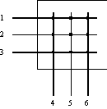
Рис. 9. Коммутационная матрица
Матрица может быть реализована на основе комбинационных схем. Ее особенностью является технология коммутации физических каналов. Известным недостатком этой технологии является отсутствие буферизации данных внутри коммутационной матрицы - если составной канал невозможно построить из-за занятости выходного порта или промежуточного коммутационного элемента, то данные должны накапливаться в их источнике, в данном случае - во входном блоке порта, принявшего кадр.

4. 1. 2 Коммутаторы с общей шиной
Коммутаторы с общей шиной используют для связи процессоров портов высокоскоростную шину, используемую в режиме разделения времени.
Пример такой архитектуры приведен на рисунке 10. Для того, чтобы шина не была узким местом коммутатора, ее производительность должна быть по крайней мере в N/2 раз выше скорости поступления данных во входные блоки процессоров портов. Кроме этого, кадр должен передаваться по шине небольшими частями, по несколько байт, чтобы передача кадров между несколькими портами происходила в псевдопараллельном режиме. Размер такой ячейки данных определяется производителем коммутатора. Некоторые производители выбрали в качестве порции данных, переносимых за одну операцию по шине, ячейку АТМ с ее полем данных в 48 байт. Такой подход облегчает трансляцию протоколов локальных сетей в протокол АТМ, если коммутатор поддерживает эти технологии.
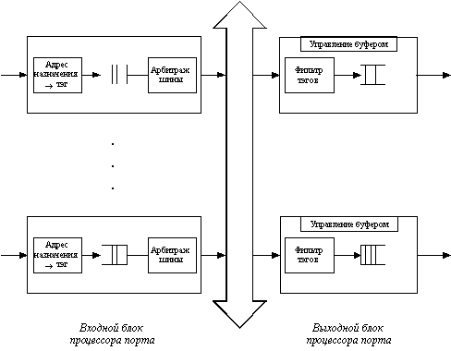
Рис. 10. Архитектура общей шины
Входной блок процессора помещает в ячейку, переносимую по шине, тэг, в котором указывает номер порта назначения. Каждый выходной блок процессора порта содержит фильтр тэгов, который выбирает тэги, предназначенные данному порту.
Шина, так же как и коммутационная матрица, не может осуществлять промежуточную буферизацию, но так как кадр разбивается на небольшие ячейки, то задержек с начальным ожиданием доступности выходного порта в такой схеме нет.

4. 1. 3 Коммутаторы с разделяемой памятью
Третья базовая архитектура взаимодействия портов - двухвходовая разделяемая память. Пример такой архитектуры приведен на рисунке 11.
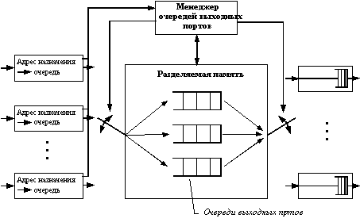
Рис. 11. Архитектура разделяемой памяти
Входные блоки процессоров портов соединяются с переключаемым входом разделяемой памяти, а выходные блоки этих же процессоров соединяются с переключаемым выходом этой памяти. Переключением входа и выхода разделяемой памяти управляет менеджер очередей выходных портов. В разделяемой памяти менеджер организует несколько очередей данных, по одной для каждого выходного порта. Входные блоки процессоров передают менеджеру портов запросы на запись данных в очередь того порта, который соответствует адресу назначения кадра. Менеджер по очереди подключает вход памяти к одному из входных блоков процессоров и тот переписывает часть кадра в очередь определенного выходного порта. По мере заполнения очередей менеджер производит также поочередное подключение выхода разделяемой памяти к выходным блокам процессоров портов, и данные из очереди переписываются в выходной буфер процессора.
Память должна быть достаточно быстродействующей для поддержания скорости переписи данных между N портами коммутатора. Применение общей буферной памяти, гибко распределяемой менеджером между отдельными портами, снижает требования к размеру буферной памяти процессора порта.
У каждой из рассмотренных архитектур есть свои преимущества и недостатки, поэтому часто в сложных коммутаторах эти архитектуры применяются в комбинации друг с другом.

4. 2 Конструктивное исполнение

4. 2. 1 Модульные и стековые коммутаторы
В конструктивном отношении коммутаторы делятся на:
- автономные коммутаторы с фиксированным количеством портов;
- модульные коммутаторы на основе шасси;
- коммутаторы с фиксированным количеством портов, собираемые в стек.
Первый тип коммутаторов обычно предназначен для организации небольших рабочих групп.
Модульные коммутаторы на основе шасси чаще всего предназначены для применения на магистрали сети. Поэтому они выполняются на основе какой-либо комбинированной схемы, в которой взаимодействие модулей организуется по быстродействующей шине или же на основе быстрой разделяемой памяти большого объема. Модули такого коммутатора выполняются на основе технологии "hot swap", то есть допускают замену на ходу, без выключения коммутатора, так как центральное коммуникационное устройство сети не должно иметь перерывов в работе. Шасси обычно снабжается резервированными источниками питания и резервированными вентиляторами, в тех же целях. В целом такие коммутаторы напоминают маршрутизаторы высшего класса или корпоративные многофункциональные концентраторы, поэтому иногда они включают помимо модулей коммутации и модули повторителей или маршрутизатров.
Стековые коммутаторы представляют собой коммутаторы, которые могут работать автономно, так как выполнены в отдельном корпусе, но имеют специальные интерфейсы, которые позволяют их объединять в общую систему, которая работает как единый коммутатор. Говорят, что в этом случае отдельные коммутаторы образуют стек.
Обычно такой специальный интерфейс представляет собой высокоскоростную шину, которая позволяет объединить отдельные корпуса подобно модулям в коммутаторе на основе шасси. Так как расстояния между корпусами больше, чем между модулями на шасси, скорость обмена по шине обычно ниже, чем у модульных коммутаторов: 200 - 400 Мб/c. Стековые коммутаторы применяются для создания сетей рабочих групп и отделов, где сверхвысокие скорости шин обмена не очень нужны и не соответствуют их ценовому диапазону.
Структура стека коммутаторов, соединяемых по скоростным специальным портам, показана на рисунке 12.
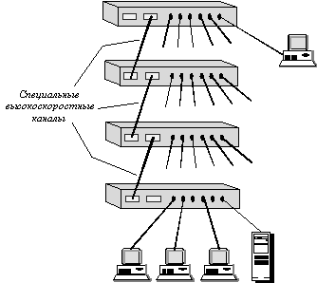
Рис. 12. Стек коммутаторов, объединяемых по высокоскоростным каналам

4. 3 Производительность коммутаторов
Основными характеристиками производительности коммутатора являются:
- скорость фильтрации (filtering);
- скорость продвижения (forwarding);
- пропускная способность (throughput);
- задержка передачи кадра.
На производительность коммутатора в наибольшей степени влияют его следующие технические характеристики:
- размер буфера (буферов) кадров;
- производительность внутренней шины;
- производительность процессора или процессоров;
- размер внутренней адресной таблицы.

4. 3. 1 Скорость фильтрации и скорость продвижения
Скорость фильтрации и продвижения кадров - это две основные характеристики производительности коммутатора.
Скорость фильтрации определяется временем, за которое коммутатор выполняет следующие этапы обработки кадров:
- прием кадра в свой буфер,
- просмотр адресной таблицы с целью нахождения порта для адреса назначения кадра,
- уничтожение кадра, так как его порт назначения совпадает с портом-источником.
Скорость продвижения определяет временем, за которое коммутатор выполняет следующие этапы обработки кадров:
- прием кадра в свой буфер,
- просмотр адресной таблицы с целью нахождения порта для адреса назначения кадра,
- передача кадра в сегмент сети через найденный по адресной таблице порт назначения.
Как скорость фильтрации, так и скорость продвижения измеряются обычно в кадрах в секунду. Если в характеристиках коммутатора не уточняется, для какого протокола и для какого размера кадра приведены значения скоростей фильтрации и продвижения, то по умолчанию считается, что эти показатели даются для протокола Ethernet и кадров минимального размера, то есть кадров длиной 64 байта (без преамбулы), с полем данных в 46 байт. Такие кадры всегда создают для коммутатора наиболее тяжелый режим работы по сравнению с кадрами другого формата при фиксированной пропускной способности переносимых пользовательских данных.
Пропускная способность коммутатора измеряется количеством переданных в единицу времени через его порты пользовательских данных. Так как коммутатор работает на канальном уровне, то для него пользовательскими данными являются те данные, которые переносятся в поле данных кадров протоколов канального уровня - Ethernet, Token Ring, FDDI и т.п. Максимальное значение пропускной способности коммутатора всегда достигается на кадрах максимальной длины, так как при этом и доля накладных расходов на служебную информацию кадра гораздо ниже, чем для кадров минимальной длины.
Задержка передачи кадра определяется как время, прошедшее с момента прихода первого байта кадра на входной порт коммутатора до момента появления этого байта на выходном порту коммутатора. Задержка складывается из времени, затрачиваемого на буферизацию кадра, а также времени, затрачиваемого на обработку кадра коммутатором - просмотр адресной таблицы, принятие решения о фильтрации или продвижении и получения доступа в сегмент, подключенный к выходному порту.
Величина вносимой коммутатором задержки зависит от режима его работы. Если коммутация осуществляется "на лету", то задержки обычно невелики и составляют от 10 мкс до 40 мкс, а при полной буферизации кадров - от 50 мкс до 200 мкс (для кадров минимальной длины).
Коммутатор - это многопортовое устройство, поэтому для него принято все приведенные выше характеристики (кроме задержки передачи кадра) давать в двух вариантах. Первый вариант - суммарная производительность коммутатора при одновременной передаче трафика по всем его портам, второй вариант - производительность, приведенная в расчете на один порт.

4. 4 Оценка необходимой общей производительности коммутатора
В идеальном случае коммутатор, установленный в сети, передает кадры между узлами, подключенными к его портам, с той скоростью, с которой узлы генерируют эти кадры, не внося дополнительных задержек и не теряя ни одного кадра. В реальной практике коммутатор всегда вносит некоторые задержки при передаче кадров, а также может некоторые кадры терять, то есть не доставлять их адресатам.
Посмотрим, как можно оценить поведение коммутатора на примере сети, изображенной на рисунке 13.
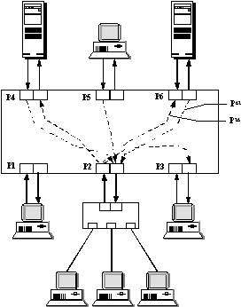
Рис. 13. Распределение трафика в сети, построенной на коммутаторе
Исходными для анализа являются данные о средней интенсивности трафика между узлами сети. Для этого надо оценить, сколько в среднем кадров в секунду узел, подключенный к порту P2, генерирует узлу, подключенному к порту P4 (трафик P24), узлу, подключенному к порту P3 (трафик P23), и так далее. В общем случае, интенсивность трафика, генерируемого одним узлом другому, не совпадает с интенсивностью трафика, генерируемого в обратном направлении.
Результатом исследования трафика будет построение матрицы трафика, приведенной на рисунке 14.

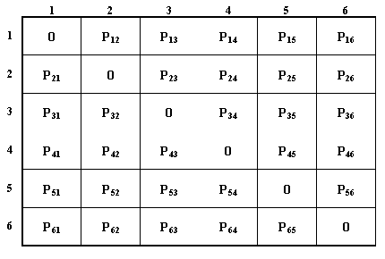
Рис. 14. Матрица средних значений интенсивностей трафика
Подобную матрицу строят агенты RMON MIB (переменная Traffic Matrix), встроенные в коммуникационное оборудование.
Для того, чтобы коммутатор справился с трафиком, необходимо выполнение нескольких условий.
1. Общая производительность коммутатора В должна быть больше или равна суммарной интенсивности передаваемого трафика:
B= ∑ ∑ Pij
где B - общая производительность коммутатора, Pij - средняя интенсивность трафика от i-го порта к j-му; сумма берется по всем портам коммутатора, от 1 до n.
Если это неравенство не выполняется, то коммутатор заведомо не будет справляться с потоком поступающих в него кадров и они будут теряться из-за переполнения внутренних буферов.
2. Номинальная максимальная производительность протокола каждого порта коммутатора должна быть не меньше средней интенсивности суммарного трафика, проходящего через порт.
3. Производительность процессора каждого порта должна быть не меньше средней интенсивности суммарного трафика, проходящего через порт. Условие аналогично предыдущему, но вместо номинальной производительности поддерживаемого протокола в ней должна использоваться производительность процессора порта.
4. Производительность внутренней шины коммутатора должна быть не меньше средней интенсивности суммарного трафика, передаваемого между портами, принадлежащими разным модулям коммутатора:
B _{bun}= ∑ ∑ Pij
где B_{bus} - производительность общей шины коммутатора, а сумма берется только по тем $i_{m}$ и $j_{m}$, которые принадлежат разным модулям.
Это правило должно выполняться, очевидно, только для тех коммутаторов, которые имеют внутреннюю архитектуру модульного типа с использованием общей шины для межмодульного обмена. Для коммутаторов с другой внутренней организацией, например, с разделяемой памятью, несложно предложить аналогичные формулы для проверки достаточной производительности их внутренних элементов.
Приведенные условия являются необходимыми, но не достаточным для того, чтобы коммутатор в среднем справлялся с поставленной задачей и не терял кадров постоянно. Если хотя бы одно из приведенных условий не будет выполнено, то потери кадров становятся не эпизодическим явлением при пиковых значениях трафика, а явлением постоянным, коммутатор будет работать на пределе пропускной способности.

4. 5 Дополнительные возможности коммутаторов
Коммутаторы помимо выполнения основной функции передачи кадров из сегмента в сегмент, могут выполнять дополнительные функции, полезные при построении надежных и гибких сетей.

4. 5. 1 Трансляция протоколов канального уровня
Коммутаторы могут выполнять трансляцию одного протокола канального уровня в другой, например, Ethernet в FDDI, Fast Ethernet в Token Ring и т.п. При этом они работают по тем же алгоритмам, что и транслирующие мосты, то есть в соответствии со спецификациями RFC 1042 и 802.1H, определяющими правила преобразования полей кадров разных протоколов.
При согласовании протоколов локальных сетей коммутаторы не строят таблиц соответствия адресов узлов, а переносят адреса назначения и источника из кадра одного протокола в кадр другого протокола. Единственным преобразованием, которое, возможно, придется при этом выполнить, является преобразование порядка бит в байте, если согласуется сеть Ethernet с сетью Token Ring или FDDI. При этом, однако, могу возникнуть проблемы, связанные с различием форматов кадров и методами доступа к среде.

4. 5. 2 Поддержка алгоритма Spanning Tree
Алгоритм Spanning Tree (STA) позволяет коммутаторам автоматически определять древовидную конфигурацию связей в сети при произвольном соединения портов между собой. Как уже отмечалось, для нормальной работы коммутатора требуется отсутствие замкнутых маршрутов в сети. Эти маршруты могут создаваться администратором специально для образования резервных связей или же возникать случайным образом, что вполне возможно, если сеть имеет многочисленные связи, а кабельная система плохо структурирована или документирована.
Поддерживающие алгоритм STA коммутаторы автоматически создают активную древовидную конфигурацию связей (то есть связную конфигурацию без петель) на множестве всех связей сети. Такая конфигурация называется покрывающим деревом - Spanning Tree (иногда ее называют остовным или основным деревом), и ее название дало имя всему алгоритму. Коммутаторы находят покрывающее дерево адаптивно с помощью обмена служебными пакетами. Реализация в коммутаторе алгоритма STA очень важна для работы в больших сетях. Если коммутатор не поддерживает этот алгоритм, то администратор должен самостоятельно определить, какие порты нужно перевести в заблокированное состояние, чтобы исключить петли. К тому же при отказе какой-либо связи, порта или коммутатора администратор должен, во-первых, обнаружить факт отказа, а, во-вторых, ликвидировать последствия отказа, переведя резервную связь в рабочий режим путем активизации некоторых портов.

4. 5. 3 Возможности коммутаторов по фильтрации трафика
Многие коммутаторы позволяют администраторам задавать дополнительные условия фильтрации кадров наряду со стандартными условиями их фильтрации в соответствии с информацией адресной таблицы. Пользовательские фильтры предназначены для создания дополнительных барьеров на пути кадров, которые ограничивают доступ определенных групп пользователей к определенным сервисам сети.
Обычно условия фильтрации записываются в виде булевских выражений. Наложение дополнительных условий фильтрации может снизить производительность коммутатора, так как вычисление булевских выражений требует проведения дополнительных вычислений процессорами портов.

4. 5. 4 Использование различных классов сервиса (class-of-service)
Эта функция позволяет администратору назначить различным типам кадров различные приоритеты их обработки. При этом коммутатор поддерживает несколько очередей необработанных кадров и может быть сконфигурирован, например, так, что он передает один низкоприоритетный пакет на каждые 10 высокоприоритетных пакетов. Это свойство может особенно пригодиться на низкоскоростных линиях и при наличии приложений, предъявляющих различные требования к допустимым задержкам.
Так как не все протоколы канального уровня поддерживают поле приоритета кадра, например, у кадров Ethernet оно отсутствует, то коммутатор должен использовать какой-либо дополнительный механизм для связывания кадра с его приоритетом. Наиболее распространенный способ - приписывание приоритета портам коммутатора. При этом способе коммутатор помещает кадр в очередь кадров соответствующего приоритета в зависимости от того, через какой порт поступил кадр в коммутатор. Способ несложный, но недостаточно гибкий - если к порту коммутатора подключен не отдельный узел, а сегмент, то все узлы сегмента получают одинаковый приоритет.
Более гибким является назначение приоритетов МАС-адресам узлов, но этот способ требует выполнения большого объема ручной работы администратором.

4. 5. 5 Поддержка виртуальных сетей (ВЛС)
Кроме своего основного назначения - повышения пропускной способности сети - коммутатор позволяет локализовывать потоки информации в сети, а также контролировать эти потоки и управлять ими, используя пользовательские фильтры. Однако, пользовательский фильтр может запретить передачи кадров только по конкретным адресам, а широковещательный трафик он передает всем сегментам сети. Так требует алгоритм работы моста, который реализован в коммутаторе, поэтому сети, созданные на основе мостов и коммутаторов иногда называют плоскими - из-за отсутствия барьеров на пути широковещательного трафика.
Технология виртуальных сетей (Virtual LAN, VLAN) позволяет преодолеть указанное ограничение. Виртуальной сетью называется группа узлов сети, трафик которой, в том числе и широковещательный, на канальном уровне полностью изолирован от других узлов сети. Это означает, что передача кадров между разными виртуальными сегментами на основании адреса канального уровня невозможна, независимо от типа адреса - уникального, группового или широковещательного. В то же время внутри виртуальной сети кадры передаются по технологии коммутации, то есть только на тот порт, который связан с адресом назначения кадра.
Коммутаторы для ВЛС требуют предварительного конфигурирования т. к. поставляются они обычно в состоянии, в котором ведут себя как обычные коммутаторы. Портам коммутаторов, участвующим в формировании ВЛС, назначаются специфические атрибуты. Каждому порту назначается PVID (Port VLAN Identifier) - идентификатор ВЛС для всех приходящих на него немаркированных кадров, и приоритет порта (P_Prt). Коммутатор маркирует каждый приходящий к нему немаркированный кадр (вставляет номер VLAN и приоритет, пересчитывает FCS), а маркированные оставляет без изменений. В результате внутри коммутатора все кадры будут маркированными.
Для каждой ВЛС определяется список портов, являющихся ее членами. Порт может быть членом одной или более ВЛС. Маркированный кадр, пришедший на порт с "чужим" для него идентификатором ВЛС, называется незарегистрированным (unregistered) и коммутатором игнорируется.
Говорят, что виртуальная сеть образует домен широковещательного трафика (broadcast domain), по аналогии с доменом коллизий, который образуется повторителями сетей Ethernet.
Технологии виртуальных сетей позволяют, таким образом, создавать независимые сети, которые затем могут связываться с помощью протоколов сетевого уровня. Для решения этой задачи до появления технологии виртуальных сетей использовались отдельные повторители, каждый из которых образовывал независимую сеть. Затем эти сети связывались маршрутизаторами в единую интерсеть (рисунок 15).
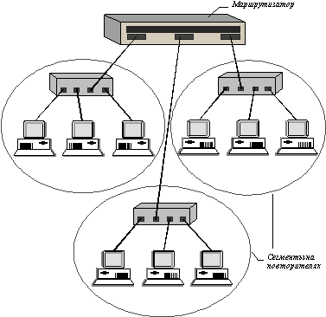
Рис. 15. Интерсеть, состоящая из сетей, построенных на основе повторителей
При изменении состава сегментов (переход пользователя в другую сеть, дробление крупных сегментов) при таком подходе приходится производить физическую перекоммутацию разъемов на передних панелях повторителей или в кроссовых панелях, что не очень удобно в больших сетях - много физической работы, к тому же высока вероятность ошибки.
Для связи виртуальных сетей в интерсеть требуется привлечение сетевого уровня. Он может быть реализован в отдельном маршрутизаторе (рисунок 16), а может работать и в составе программного обеспечения коммутатора.
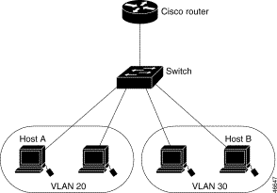
Рис. 16. Схема обеспечения взаимодействия двух ВЛС через маршрутизатор.
Часто коммутаторы не поддерживают функции автоматического построения таблиц маршрутизации, которые поддерживаются протоколами маршрутизации, такими как RIP или OSPF. Такие коммутаторы называют коммутаторами 3-го уровня, чтобы подчеркнуть их отличие от традиционных маршрутизаторов. При использовании коммутаторов 3-го уровня таблицы маршрутизации либо создаются администратором вручную (это тоже часто приемлемо при небольшом количестве виртуальных сетей и маршруте по умолчанию к полноценному маршрутизатору), либо загружаются из маршрутизатора. По последней схеме взаимодействует коммутатор Catalist 5000 компании Cisco с маршрутизаторами этой же компании.
В виду отсутствия стандарта каждый производитель имеет свою технологию виртуальных сетей, которая, как правило, несовместима с технологией других производителей. Поэтому виртуальные сети можно создавать пока на оборудовании одного производителя. Исключение составляют только виртуальные сети, построенные на основе спецификации LANE (LAN Emulation), предназначенной для обеспечения взаимодействия АТМ-коммутаторов с традиционным оборудованием локальных сетей.
При создании виртуальных сетей на основе одного коммутатора обычно используется механизм группирования в сети портов коммутатора (рисунок 17).
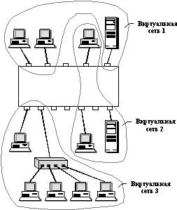
Рис. 17. Виртуальные сети, построенные на одном коммутаторе
Это логично, так как виртуальных сетей, построенных на основе одного коммутатора, не может быть больше, чем портов. Если к одному порту подключен сегмент, построенный на основе повторителя, то узлы такого сегмента не имеет смысла включать в разные виртуальные сети - все равно трафик этих узлов будет общим.
Создание виртуальных сетей на основе группирования портов не требует от администратора большого объема ручной работы - достаточно каждый порт приписать к нескольким заранее поименованным виртуальным сетям.
Второй способ, который используется для образования виртуальных сетей основан на группировании МАС-адресов. При существовании в сети большого количества узлов этот способ требует выполнения большого количества ручных операций от администратора. Однако, он оказывается более гибким при построении виртуальных сетей на основе нескольких коммутаторов, чем способ группирования портов.
Рассмотренные два подхода основаны только на добавлении дополнительной информации к адресным таблицам моста и не используют возможности встраивания информации о принадлежности кадра к виртуальной сети в передаваемый кадр. Остальные подходы используют имеющиеся или дополнительные поля кадра для сохранения информации и принадлежности кадра при его перемещениях между коммутаторами сети. При этом нет необходимости запоминать в каждом коммутаторе принадлежность всех МАС-адресов интерсети виртуальным сетям. Если используется дополнительное поле с пометкой о номере виртуальной сети, то оно используется только тогда, когда кадр передается от коммутатора к коммутатору, а при передаче кадра конечному узлу оно удаляется. При этом модифицируется протокол взаимодействия "коммутатор-коммутатор", а программное и аппаратное обеспечение конечных узлов остается неизменным.

4. 6 Управление коммутируемыми сетями
Коммутаторы - это сложные многофункциональные устройства, играющие ответственную роль в современных сетях. Поэтому поддержка функций централизованного контроля и управления, реализуемого протоколом SNMP и соответствующими агентами, практически обязательна для всех классов коммутаторов (кроме, может быть, настольных коммутаторов, предназначенных для работы в очень маленьких сетях).
Для поддержки SNMP-управления коммутаторы имеют модуль управления, в котором имеется агент, ведущий базу данных управляющей информации (MIB). Этот модуль часто выполняется на отдельном мощном процессоре, чтобы не замедлять основные операции коммутатора.
Для слежения за трафиком, проходящим через порты коммутатора, используют агенты RMON MIB для каждого порта коммутатора.
Агент RMON выполняет все функции хорошего анализатора протокола для протоколов Ethernet и Token Ring, собирая детальную информацию об интенсивности трафика, различных типах плохих кадров, о потерянных кадрах, причем самостоятельно строя временные ряды для каждого фиксируемого параметра. Кроме того, агент RMON может самостоятельно строить матрицы перекрестного трафика между узлами сети, которые очень нужны для анализа эффективности применения коммутатора. Накопленные данные затем по протоколу SNMP могут быть запрошены и отображены администратору.
Так как агент RMON, реализующий все 9 групп объектов Ethernet, стоит весьма дорого, то производители для снижения стоимости коммутатора часто реализуют только первые несколько групп объектов RMON MIB.

4. 7 Типовые схемы применения коммутаторов в локальных сетях

4. 7. 1 Коммутатор или концентратор?
При построении небольших сетей, составляющих нижний уровень иерархии корпоративной сети, вопрос о применении того или иного коммуникационного устройства сводится к вопросу о выборе между концентратором или коммутатором.
Рассмотрим вопрос о применимости коммутатора в сети с одним сервером и несколькими рабочими станциями, взаимодействующими только с сервером (рисунок 17). Если коммутатор имеет все порты с одинаковой пропускной способностью, например, 10 Мб/c, то в этом случае пропускная способность порта в 10 Мб/c будет распределяться между всеми компьютерами сети. Возможности коммутатора по повышению общей пропускной способности сети оказываются для такой конфигурации невостребованными. Несмотря на микросегментацию сети, ее пропускная способность ограничивается пропускной способностью одного порта, как и в случае применения концентратора с портами 10 Мб/с. Небольшой выигрыш при использовании коммутатора будет достигаться лишь за счет уменьшения количества коллизий - вместо коллизий кадры будут просто попадать в очередь к передатчику порта коммутатора, к которому подключен сервер.
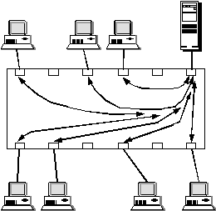
Рис. 17. Сеть с выделенным сервером
Для того, чтобы коммутатор работал в сетях с выделенным сервером более эффективно, производители коммутаторов выпускают модели с одним высокоскоростным портом на 100 Мб/с для подключения сервера и несколькими низкоскоростными портами на 10 Мб/с для подключения рабочих станций. В этом случае между рабочими станциями распределяется уже 100 Мб/c, что позволяет обслуживать в неблокирующем режиме 10 - 30 станций, в зависимости от интенсивности создаваемого ими трафика.
Однако с таким коммутатором может конкурировать концентратор, поддерживающий протокол с пропускной способностью 100 Мб/с, например, Fast Ethernet. Стоимость его за порт будет несколько ниже стоимости за порт коммутатора с одним высокоскоростным портом, а производительность сети примерно та же.
Очевидно, что выбор коммуникационного устройства для сети с выделенным сервером достаточно сложен. Для принятия окончательного решения нужно принимать во внимание перспективы развития сети в отношении движения к сбалансированному трафику. Если в сети вскоре может появиться взаимодействие между рабочими станциями, или же второй сервер, то выбор необходимо делать в пользу коммутатора, который сможет поддержать дополнительный трафик без ущерба по отношению к основному.
В пользу коммутатора может сыграть и фактор расстояния - применение коммутаторов не ограничивает максимальный диаметр сети величинами в 2500 м или 210 м, которые определяют размеры домена коллизий при использовании концентраторов Ethernet и Fast Ethernet.

4. 7. 2 Магистраль на коммутаторе
При всем разнообразии структурных схем сетей, построенных на коммутаторах, все они используют две базовые структуры – магистраль на коммутаторе и распределенную магистраль. На основе этих базовых структур затем строятся разнообразные структуры конкретных сетей.
Магистраль на коммутаторе (collapsed backbone) - это структура, при которой к коммутатору подключаются как узлы, так и сегменты или сети. Пример сети рабочей группы, использующей такую структуру, приведен на рисунке 19.
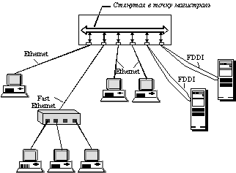
Рис. 19. Структура сети со стянутой в точку магистралью
В этой сети коммутатор должен иметь высокопроизводительную (в несколько Гб/c) или схему общей памяти.
К портам коммутатора, образующего магистраль (магистральный коммутатор) могут быть подключены как отдельные узлы, так и сегменты сетей. Сегменты могут быть построены как на повторителях, так и коммутаторах. В сегментах может пользоваться различные технологии. Для реализации такой сети необходимо оснастить коммутатор соответствующими портами, а каждый порт коммутатора должен поддерживать работу с несколькими МАС – адресами.

4. 7. 3 Распределенная магистраль на коммутаторах
В сетях больших зданий или кампусов построение магистрали на коммутаторе не всегда рационально или же возможно. Такая структура приводит к протяженным кабельным системам, которые связывают конечные узлы или коммутаторы сетей рабочих групп с центральным коммутатором. Поэтому в локальных сетях, покрывающих большие территории, часто используется другой вариант построения сети - с распределенной магистралью. Пример такой сети приведен на рисунке 20.
Распределенная магистраль - это разделяемый или коммутируемый сегмент сети, поддерживающий определенный протокол, к которому присоединяются коммутаторы сетей рабочих групп и отделов. На примере распределенная магистраль построена на основе двойного кольца FDDI, к которому подключены коммутаторы этажей. В качестве магистрали может использоваться также оборудование Gigabit Ethernet. Коммутаторы этажей имеют большое количество портов Ethernet, трафик которых транслируется в трафик протокола FDDI или Gigabit Ethernet, когда он передается по магистрали с этажа на этаж.
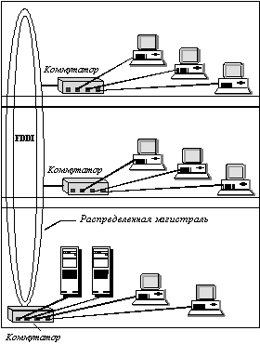
Рис. 20. Структура сети с распределенной магистралью

4. 8 Классы коммутаторов
Обычно коммутаторы делят на классы в соответствии с их областями применения - настольные коммутаторы, коммутаторы рабочих групп, коммутаторы отделов и магистральные (корпоративные коммутаторы). У каждого класса коммутаторов есть свои отличительные признаки.
4. 8. 1 Настольные коммутаторы
- Фиксированное количество портов;
- Все порты работают на одной скорости;
- Каждому порту соответствует один МАС – адрес подключенного устройства;
- Используются для организации одноранговых связей высокоскоростных рабочих станций;
- Режим коммутации - "на лету";
- Чаще всего не содержат модуля SNMP-управления, а также не поддерживают алгоритм Spanning Tree.
Пример: 3Com LinkSwitch 500.
4. 8. 2 Коммутаторы рабочих групп
- Имеют по крайней мере 1 высокоскоростной порт (FDDI, Fast Ethernet Gigabit Ethernet, ATM);
- Транслируют протоколы;
- Как правило, управляемы по SNMP, поддерживают алгоритм Spanning Tree;
- Режим коммутации - с буферизацией.
Примеры: семейство 3Com LinkSwitch (кроме модели 500), SMC TigerSwitch XE, Bay Networks Ethernet Workgroup Switch.
4. 8. 3 Коммутаторы отделов и центров обработки данных
- Модульное исполнение;
- Поддержка нескольких протоколов;
- Встроенные средства обеспечения отказоустойчивости:
- Избыточные источники питания;
- Модули hot-swap.
- Пользовательские фильтры;
- Поддержка виртуальных сегментов;
Примеры: 3Com LANplex 2500, SMC ES/1, Bay Networks LattisSwitch System 28115.
4. 8. 4 Коммутаторы магистралей зданий/кампусов
- Те же свойства, что и у коммутаторов отделов;
- Шасси с большим количеством слотов (10 - 14);
- Внутренняя пропускная способность 1 - 10 Гб/с;
- Поддержка 1 - 2 протоколов маршрутизации (локальные интерфейсы) для образования виртуальных сетей.
Примеры: 3Com LANplex 6000, Cabletron MMAC Plus, LANNET LET-36, Cisco Catalyst 5000, Bay Networks System 5000.

5. Коммутаторы Catalyst 2950 компании Cisco Systems

5. 1 Общая информация о работе с коммутатором
В коммутаторах Cisco Сatalyst устанавливается один RISC-процессор. Как правило, коммутатор имеет 4 типа памяти:
- ROM - неизменяемое ПЗУ, содержит POST (Power-On Selftest) и загрузочную программу ROM monitor;
- Flash - изменяемое ПЗУ (файловая система), содержит образ операционной системы IOS;
- RAM (DRAM) - оперативная память. Как правило, в ней находится рабочая конфигурация устройства. Размер оперативной зависит от модели и комплектации коммутатора;
- NVRAM - изменяемое ПЗУ, содержит конфигурацию коммутатора;
Эксплуатационные показатели устройства

- Авто определение скорости 10/100 M/бит, авто определение полнодуплексного режима передачи на всех портах устройства;
- Поддержка режима передачи MTU больше чем 1500 байтов (до 1550 байт);
- Блокировка широковещательных кадров для предотвращения так называемых «broadcast storms»;
- Агрегирование портов с использованием Aggregation Protocol (PAgP);
- Поддержка технологии VLAN (ВЛС):
  - Коммутатор поддерживает до 250 port-based ВЛС;
  - Обеспечивает работу VLAN Trunking Protocol (VTP);
  - Поддерживает Voice VLAN для организации подсетей, выделенных для IP-телефонии;
- Обеспечение безопасности портов от несанкционированного подключения;

Поддержка различных протоколов

- Поддержка автоматического получения IP-адреса от службы DCHP;
- Поддержка Address Resolution Protocol (ARP) для идентификации коммутатора по его IP-адресу;
- Поддержка Cisco Discovery Protocol (CDP) для картографирования сети
между коммутатороми Cisco и другими устройствами, например маршрутизаторами;
- Поддержка Network Time Protocol (NTP) для обеспечения единого времени на всех устройствах в сети;
- Возможность работы с TFTP-сервером по протоколу Trivial File Transfer Protocol (TFTP);
- Возможность конфигурировать устройство по сети посредством web-браузера или через сессию telnet;
- Поддержка Simple Network Management Protocol (SNMP) версий 1, 2c и 3;
- Поддержка IEEE 802.1D Spanning Tree Protocol (STP) для обеспечения резервных связей с другим сетевым оборудованием;

Мониторинг устройства

- Светодиодная индикация для визуальной оценки состояния портов устройства и режима работы;
- Switched Port Analyzer (SPAN) and Remote SPAN (RSPAN) для наблюдения за трафиком;
- Возможность отправления на удаленный ПК лог-сообщений об ошибках, использовании ресурсов и т. д;
- Четыре группы (статистика, предупреждения, события и история) встроенного удаленного контроля (RMON) для анализа работы сети и сбора статистики;

5. 2 Режимы работы коммутатора Catalyst.
Коммутаторы Cisco Catalyst работают под управлением операционной системы Cisco IOS. Образы IOS различаются по версии и по заложенной в них функциональности.
Коммутатор конфигурируется в командной строке операционной системы Cisco IOS. Подсоединение к коммутатору осуществляется с помощью telnet на IP-адрес любого из его интерфейсов, а так же при помощи любой терминальной программы через последовательный порт компьютера, связанный с консольным портом коммутатора.
При работе в командной строке Cisco IOS существует несколько режимов ввода команд:
5. 2. 1 Режим пользователя (User Mode):

открывается при подсоединении к коммутатору; обычно при подключении через сеть требуется пароль, а при подключении через консольный порт пароль не нужен. В режиме пользователя доступны только простые команды, не влияющие на конфигурацию коммутатора; вид приглашения командной строки:

Catalyst>

5. 2. 2 Режим администратора (Privileged Mode):

открывается командой enable, поданной в контексте пользователя; при этом обычно требуется пароль администратора. В контексте администратора доступны команды, позволяющие получить полную информацию о конфигурации коммутатора и его состоянии, команды перехода в режим конфигурирования, команды сохранения и загрузки конфигурации; вид приглашения командной строки:

Catalyst#

5. 2. 3 Глобальный режим конфигурирования (Global Configuration Mode):

открывается командой config terminal ("конфигурировать из командной строки"), поданной из режима администратора. Глобальный контекст конфигурирования содержит как непосредственно команды конфигурирования коммутатора, так и команды перехода в контексты конфигурирования его подсистем, например сетевых интерфейсов; вид приглашения командной строки:

Catalyst(config)#

5. 2. 4 Режим конфигурирования интерфейсов (Configure Interface Mode):

открывается командой int имя_интерфейса, поданной в глобальном режиме; вид приглашения командной строки:

Catalyst(config-if)#

5. 2. 5 Режим конфигурирования параметров терминальной линии

открывается командой line con 0 (для настройки консоли) или line vty 0 4 (для настройки сеансов telnet), поданной в глобальном контексте конфигурирования; вид приглашения командной строки:

Catalyst(config-line)#
Вид приглашения IOS и методы перехода обобщены в таблице № 1.
Таблица № 1
Режим работы | Приглашение IOS | Метод перехода | Команда для выхода из режима
Пользовательский | Catalyst > | Ввод пароля при подключении | Logout
Привилегированный | Catalyst # | В пользовательском режиме ввести  enable | Disable
Глобальный | Catalyst (config)# | В привилегированном режиме ввести  config terminal | Exit, Ctrl-Z или введя команду end.
Режим конфигурирования ВЛС (VLAN) | Catalyst (vlan)# | В глобальном режиме ввести команду vlan database | Exit
Режим конфигурирования терминала | Catalyst config-line)# | В глобальном режиме ввести команду line vty или line console | Ctrl-Z или введя команду end.
Конфигурирование интерфейсов | Catalyst (config-if)# | В глобальном режиме ввести  Interface имя интерфейся | Exit
Все команды и параметры конфирурирования могут быть сокращены: например, "enable" - "en", "configure terminal" - "conf t"; если сокращение окажется неоднозначным, Cisco IOS выдаст варианты, соответствующие введенному фрагменту. В любом месте командной строки для получения помощи может быть использован вопросительный знак:
- Catalyst#? - список всех команд данного контекста с комментариями;
- Catalyst #co? - список всех слов в этом контексте ввода, начинающихся на "co" - нет пробела перед "?"
- Catalyst #conf ? - cписок всех параметров, которые могут следовать за командой config - перед "?" есть пробел;

6. Вопросы для допуска к лабораторной работе

7. Лабораторное задание
7.1 Оценка производительности ЛВС на основе концентратора

Подключите компьютеры к концентратору Ethernet по схеме (рисунок 21).

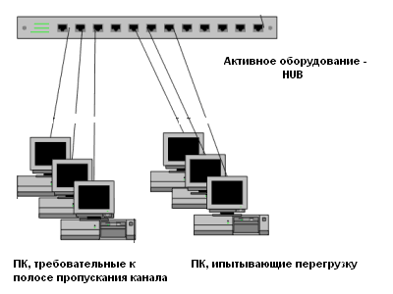

Рис. 21. ЛВС на основе концентратора

Включите ПК, загрузите ОС. Проверьте доступность ресурсов сети, щелкнув на значке «Сетевое окружение», и занесите их в таблицу № 2.

Таблица № 2

№ | Имя ПК | Общий ресурс
При подключении к концентратору
При подключении к коммутатору

Запустите ресурсоемкое приложение, например, файл *.mov или *.avi по сети между парой компьютеров. Оцените качество изображения, определите по индикатору концентратора ЛВС степень загрузки сети и занесите результат в таблицу № 3.

Таблица № 3.

Запущенное приложение | Имена взаимодействующих ПК | Степень загрузки сети | Качество изображения

Запустите еще несколько ресурсоемких приложений по сети между другими парами компьютеров. Оцените по мере запуска качество изображения, определите по индикатору концентратора ЛВС степень загрузки сети и занесите результат в таблицу 3.
При каком числе работающих приложений и степени загрузки сети наблюдается ухудшение качества изображения? Чем это можно объяснить?

7. 2 Оценка производительности ЛВС на основе коммутатора

7.2.1 Подключите компьютеры к концентратору Ethernet по схеме (рисунок 22).

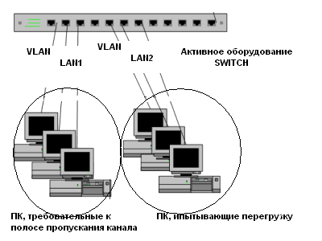

Рис. 22. ЛВС на основе коммутатора

7.2.2 Повторите последовательность операций по п.п. 4.1.2 и 4.1.3.

Оцените по мере запуска качество изображения и сравните с предыдущими результатами. При каком числе работающих приложений наблюдается ухудшение качества изображения? Чем различаются результаты эксперимента при использовании концентратора и при использовании коммутатора? Чем это можно объяснить?

7. 3 Подключение к коммутатору с целью конфигурирования VLAN
7. 3. 1 Проверка доступности ресурсов сети. Определение MAC-адресов ПК

- Включите ПК, загрузите ОС;
- Проверьте доступность ресурсов сети, щелкнув на значке «Сетевое окружение»,
- Занесите в таблицу № имена ПК, общие сетевые ресурсы, а также MAC-адреса рабочих станций. Для определения MAC-адреса можно воспользоваться утилитой из состава Windows 9x winipcfg.exe; если вы работаете в ОС серии NT или 2000, то для этих целей служит команда ipconfig с ключем /all; если вы работаете в UNIX-подобной ОС, то необходимо воспользоваться утилитой ifconfig c указанием в качестве аргумента имени интерфейса, например ifconfig eth0.

Таблица № 4.

№ | MAC-адрес станции | Имя ПК | Принадлежность VLAN
 |  |  | До конфигурирования | После конфигурирования

ВНИМАНИЕ! ДАЛЬНЕЙШЕЕ КОНФИГУРИРОВАНИЕ КОММУТАТОРА ОСУШЕСТВЛЯЕТСЯ ТОЛЬКО С ПК, СПЕЦИАЛЬНО ВЫДЕЛЕННОГО ДЛЯ ЭТИХ ЦЕЛЕЙ ПРЕПОДАВАТЕЛЕМ! ПЕРЕД ДАЛЬНЕЙШИМ ВЫПОЛНЕНИЕМ РАБОТЫ НЕОБХОДИМО РАЗБИТЬСЯ НА БРИГАДЫ. КАЖДАЯ БРИГАДА ОСУЩЕСТВЛЯЕТ КОНФИГУРИРОАНИЕ СВОЕЙ VLAN.

- Установите соединение с коммутатором, воспользовавшись сессией Telnet:

Telnet IP-адрес устройства (Telnet 192.168.0.200)

- Пройдите аутентификацию:

Password: ******

- Перейдите в привилегированный режим, (см. подсказку по командам из таблице №1, обратите внимание на смену приглашения IOS), выполнив команду enable и введя пароль
- Выполните команду show mac-address-table. Результатом выполнения данной команды будет вывод содержимое таблицы MAC-адресов, выстроенной коммутатором в процессе анализа сети. Занесите в таблицу № 3 результат выполнения данной команды и сравните с таблицей № 2, определив имя ПК

Таблица № 5

№ | MAC-адрес станции | Принадлежность VLAN | Имя ПК

- Выполните команды show interface и show vlan, определив интерфейсы локальной сети и наличие виртуальных сетей в устройстве. Данные, полученные в результате выполнения команд, занесите в таблицы № 4 и № 5 соответственно;

Таблица № 4

№ | Имя интерфейса | Технология | Полоса пропускания | МАС-адрес

Таблица № 6

№ | Имя VLAN | Тип VLAN | Статус VLAN | Порты коммутатора, принадлежащие данной VLAN

ВНИМАНИЕ! ЗАДАНИЕ ДЛЯ ПЕРВОЙ БРИГАДЫ: Создайте виртуальную сеть Vlan 2, назначьте порты коммутатора FastEthetnet 0/9 и FastEthetnet 0/10 принадлежащими Vlan 2, проверьте правильность конфигурации.

7. 3. 2 Организация виртуальной сети Vlan 2 .

- Выполните команду (в привилегированном режиме) vlan database;
- Выполните команду vlan 2;
- Убедитесь, что виртуальная сеть была успешно создана: для этого выполните команду show
- Вернитесь обратно в привилегированный режим, выполнив команду exit (ВНИМАНИЕ: Коммутатор должен выдасть сообщение APPLY…)

7. 3. 3 Назначение портов коммутатора виртуальным сетям.

Добавим порты FastEthetnet 0/9и FastEthetnet 0/10 к Vlan 2,

- Перейдите в глобальный режим (см. подсказку из таблицы № 1);
- Перейдите в режим конфигурирование интерфейсов и наберите команду interface FastEthetnet 0/9 (обратите внимание на приглашение!!);
- Выполните команду switchport mode access (определив режим статической VLAN);
- Выполнить команду switchport access vlan 2
- Выполните команду exit
- Перейдите в режим конфигурирование интерфейсов, набрав interface FastEthetnet 0/10
- Выполните switchport access vlan 2
- Вернитесь снова в привилегированный режим, выполнив команду exit;
- Проверьте конфигурацию и убедитесь, что каждый из портов коммутатора принадлежит необходимой виртуальной сети. Для этого снова выполните команду show vlan

ВНИМАНИЕ! ЗАДАНИЕ ДЛЯ ВТОРОЙ БРИГАДЫ: Создайте Vlan 3, определите принадлежность портов коммутатора FastEthetnet 0/11 и FastEthetnet 0/12 к Vlan 3, проверьте правильность конфигурации (выполнитье пункты 7. 3. 2 и 7. 3. 3).

Результат правильного назначения виртуальных сетей обеими бригадами приведен на рисунке 23.
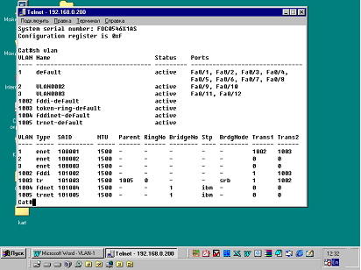

Рис.23. Назначения портов коммутатора виртуальным сетям

ВНИМАНИЕ! ПЕРЕД ВЫПОЛНЕНИЕМ СЛЕДУЮЩИХ ПУНКТОВ ОСУЩЕСТВИТЕ ФИЗИЧЕСКОЕ ПОДКЛЮЧЕНИЕ РАБОЧИХ СТАНЦИЙ К ПОРТАМ КОММУТАТОРА (ПОРТЫ № 9 –12), ПРИНАДЛЕЖАЩИМ СКОНФИГУРИРОВАННЫМ VLAN 2 И VLAN 3, ЗА ИСКЛЮЧЕНИЕМ ПК, С КОТОРОГО ПРОИЗВОДТЛОСЬ КОНФИГУРИРОВАНИЕ УСТРОЙСТВА. ПЕРЕГРУЗИТЕ РАБОЧИЕ СТАНЦИИ!!!

Используя ПК, с которого осуществляется конфигурирование коммутатора, выполните снова команду show mac-adress-table
Данные по виртуальным сетям, назначенным портам и MAC-адресам подключенных ПК занесите в таблицу № 2

ВНИМАНИЕ! СЛЕДУЮЩИЙ ПУНКТ ВЫПОЛНИТЬ НА КАЖДОМ ПК, ИСКЛЮЧАЯ ПК, С КОТОРОГО ОСУЩЕСТВЛЯЛОСЬ КОНФИГУРИРОВАНИЕ КОММУТАТОРА.

Щелкните на значке «Сетевое окружение». Проверьте доступность ресурсов vlan 2 для рабочих станций vlan 3. Занесите в таблицу № 7 сведения о доступности ресурсов для vlan 2 и vlan 3. Сравните полученный результат с данными из таблицы № 2

Таблица № 7

Vlan 2 |  |  | Vlan 3
№ | Имя ПК | Общий ресурс | № | Имя ПК | Общий ресурс

7. 4 Дополнительные возможности коммутатора. Безопасность портов.
С целью повышения безопасности компьютерной сети определите, что к вышеуказанным портам коммутатора (FastEthetnet 0/9 – 0/12) могут подключаться ТОЛЬКО «уникальные» ПК. Для идентификации подключенного устройства к сети будем использовать MAC-адрес сетевой карты.
- Перейдите в глобальный режим.
- Перейдите в режим конфигурирования выбранного интерфейса, выполнив команду interface FastEthernet 0/12
- Определите максимальное количество MAC адресов для порта, выполнив команду port security max-mac-count 1. (В результате выполнения данной команды только одно устройство сможет подключаться к данному порту коммутатора)
- Определите правило для порта коммутатора при попытке подключения к нему устройства не с разрешенным MAC-адресом, выполнив команду port security action shutdown
- Выполнить команду end
- Выполните проверку внесенных изменений, перейдя в привилегированный режим и набрав команду show port security

Результат выполнения команды приведен на рисунке 24.

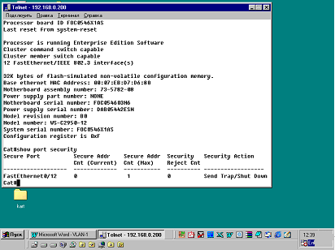

Рис.24. Таблица «безопасных» портов.

- Подключите к порту FastEthernet 0/12 ПК, который подключен к любому другому порту коммутатора. Произойдет ли подключение к портам коммутатора? Почему?
- Выполните команду show interface FastEthernet 0/12, находясь привилегированном режиме. Что произошло с портом? В каком состоянии он находится?

8. Контрольные вопросы.

